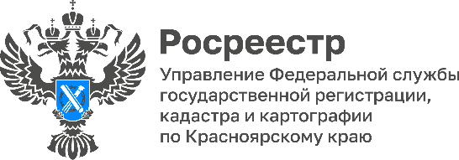
Внимание! Пожары!
Ежегодно с наступлением весны и началом дачного сезона на территории Красноярского края возникают пожары.
Возникновение пожаров приводит к уничтожению участков леса, зеленых насаждений, посевов сельскохозяйственных культур, жилых домов, гибели людей и животных.
Управление Росреестра по Красноярскому краю наряду с другими ведомствами участвует в мероприятиях по профилактике и предупреждению пожаров на землях сельскохозяйственного назначения, землях населенных пунктов и иных категориях земель.

Государственными земельными инспекторами Управления при осуществлении профилактических и контрольных (надзорных) мероприятий проводится, в том числе разъяснительная работа с контролируемыми лицами по недопущению несанкционированного выжигания сухой травянистой растительности, стерни, пожнивных остатков, разведения костров и проведения пожароопасных работ в условиях сухой ветреной погоды.

В рамках мероприятий по профилактике и предупреждению пожаров Управлением в I квартале 2023 г.:

- проведено 214 профилактических бесед;
- распространено листовок и буклетов в количестве 521 шт.

Контролируемые лица информируются об ответственности за несоблюдение Правил противопожарного режима в Российской Федерации, утвержденных постановлением Правительства Российской Федерации от 16.09.2020 № 1479.

Управление Росреестра обращает особое внимание жителей Красноярского края на то, что несанкционированное выжигание сухой травянистой растительности, стерни, пожнивных остатков, разведение костров и проведение пожароопасных работ в условиях сухой и ветреной погоды, а также неосторожное обращение с огнем может привести к серьезным и непоправимым последствиям!

Материалы подготовлены Управлением Росреестра по Красноярскому краю
Контакты для СМИ:
тел.: (391)2-226-756
е-mail: pressa@r24.rosreestr.ru
«ВКонтакте» http://vk.com/to24.rosreestr
Telegram https://t.me/Rosreestr_krsk24
Одноклассники https://ok.ru/to24.rosreestr

